Широкий діапазон використання з фронтальним бункером AMICO F

Довга та широка подача матеріалу

Новий фронтальний бункер AMICO F від Pöttinger у поєднанні з культиваторами TERRIA пропонує можливість внесення добрив і посіву проміжних культур. Завдяки об’єму в 1700 або 2400 літрів і розподілу об’єму бункера 60:40 забезпечується широкий спектр використання. Бункер доступний як з одним дозуючим апаратом, так і з двома для змішування різних компонентів.

Максимальна гнучкість використання
Для зручності експлуатації фронтальний бункер AMICO F стандартно оснащений ISOBUS. Внесення матеріалу відбувається за принципом «Single Shoot» з бункером під тиском. За допомогою інтелектуального керування можна проводити диференційне внесення компонентів через керування як одним, так і двома дозуючими апаратами. Крім того, завдяки системі керування ISOBUS бункер можна без проблем використовувати з машинами інших виробників.

Зручна експлуатація
Дозувальні апарати легко доступні спереду, що означає можливість швидкої заміни дозувальної котушки. Заслінка також полегшує заміну котушок. Калібрування можна зручно виконати за допомогою зовнішньої кнопки калібрування. Додаткова завантажувальна платформа полегшує заповнення бункеру. Для спустошення залишків доступний потужний отвір на герметичному гвинтовому з’єднанні.

Довга та широка подача матеріалу
Щоб мати можливість забезпечити великі відстані подачі матеріалу, AMICO F використовує систему бункера під тиском. Завдяки цьому можливе безпроблемне транспортування рівномірної кількості матеріалу та змішування різних компонентів. Крім того, високий рівень експлуатаційної надійності забезпечується транспортуванням насіння або добрив із надлишковим тиском.

Різноманітні можливості застосування
- Висів різноманітних проміжних культур
- Внесення стартових добрив в безпосередній близькості до насіння за принципом «Single Shoot»
- Посів покривних культур для боротьби з бур'янами
- Внесення депозитних добрив осінню
- Одночасний посів різних трав, таких як злакові трави та конюшина.

Попередній перегляд зображень:

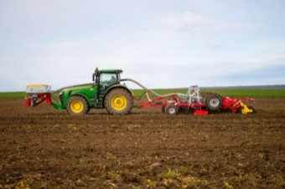 | 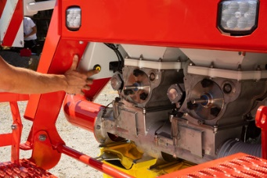
Фронтальний бункер AMICO F, гнучкий у використанні для будь-яких завдань та виробників | Зручний у використанні завдяки прямому доступу до дозувальних апаратів
https://www.poettinger.at/de_at/newsroom/pressebild/41829 | https://www.poettinger.at/de_at/newsroom/pressebild/72160

Більше зображень, оптимізованих для друку: http://www.poettinger.at/presse

